**Manuál k předmětu**

**Experimentální a aplikovaná toxikologie a ekotoxikologie – cvičení (E1241)**



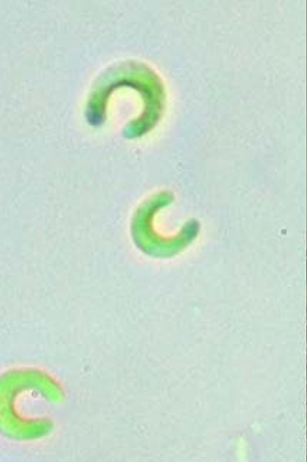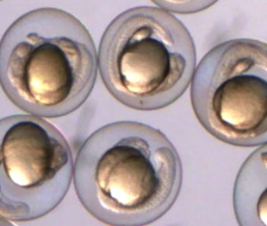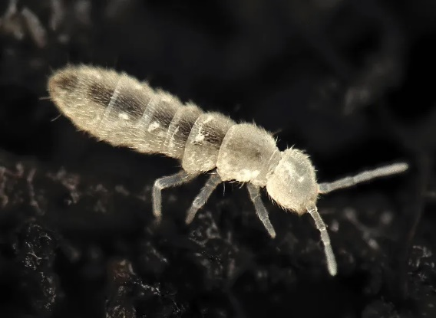

**Centrum pro výzkum toxických látek v prostředí - RECETOX**

Přírodovědecká fakulta, Masarykova Univerzita

Brno, Česká Republika

2023

# 1. Test inhibice růstu zelené řasy *Raphidocelis subcapitata*

Zpracováno podle normy OECD 201 (ISO 8692) a české technické normy TVN 757741.

Vyučující: zuzana.tousova@recetox.muni.cz

## Princip

Odpověď organismu (inhibice/stimulace růstu) po expozici dané koncentraci látky je porovnávána s průměrným růstem kontroly.

Test byl optimalizován pro provedení v 96-ti jamkových mikrotitračních destičkách. Exponovaným organismem je zelená řasa *Raphidocelis subcapitata* (Syn. *Selenastrum subcapitata, Pseudokirchneriella subcapitata*). Vybrané koncentrace sledované látky jsou testovány vždy v 5 opakováních. V experimentu stanovujeme růst řas jako změnu optické density řasové suspenze na konci a na začátku experimentu. Optická densita (absorbance 680nm) koreluje s počtem buněk na mL a měříme ji pomocí spektrofotometru - je tedy dobrým a jednoduchým zástupným parametrem k rychlému stanovení růstu řas v testovém systému.

## Přístroje a chemikálie

* řasová kultura o dostatečné hustotě buněk na mL - kultivovaná ve standardním médiu (50% ZBB médium)
* 96-jamkové mikrotitrační desky (250uL/jamka), automatické pipety, špičky k pipetám, nádoby pro vyředění odpovídajících koncentrací testované látky
* destilovaná voda, nesterilní 200% ZBB médium
* dichroman draselný – pozitivní kontrola

## Podmínky testu:

* Doba expozice: 3 dny (72h)
* Interval měření: založení testu, po 24, 48, 72 hodinách expozice
* Podmínky expozice:
* teplota 23˚C
* osvětlení 2080 lx (použití klasické halogenové zářivky a zářivky Aqua Glo fialová, 40W)

**Příprava experimentu a pracovní postup:**

Pro založení pokusu je potřeba přichystat správně naředěné inokulum řas v 50% ZBB médiu, které napipetujeme po 125uL do každé testové jamky (tvoří tedy polovinu objemu testové jamky). Druhou polovinu objemu jamky (125 uL) pak tvoří ředění vzorku v 50% médiu, které následně přidáváme k řasovému inokulu dle pipetovacího schématu:

**NC** = negativní kontrola

**SC** = rozpouštědlová kontrola (solvent control)

**PC** = pozitivní kontrola (dichroman draselný 1.25-2.5-5-10 mg/L)

**C5 min** = nejnižší koncentrace testované látky

**C1 max** = nejvyšší koncentrace testované látky

|  |  |  |  |  |  |  |  |  |  |  |  |  |
| --- | --- | --- | --- | --- | --- | --- | --- | --- | --- | --- | --- | --- |
|  | 1 | 2 | 3 | 4 | 5 | 6 | 7 | 8 | 9 | 10 | 11 | 12 |
| A | Blank médium | blank  médium | blank  médium | blank  médium | blank  médium | blank  médium | blank  médium | blank  médium | blank  médium | blank  médium | blank  médium | blank  médium |
| B | blank  médium | C5 | C4 | C3 | C2 | C1 | NC | PC1 | PC2 | PC3 | PC4 | blank  médium |
| C | blank  médium | C5 | C4 | C3 | C2 | C1 | NC | PC1 | PC2 | PC3 | PC4 | blank  médium |
| D | blank  médium | C5 | C4 | C3 | C2 | C1 | NC | PC1 | PC2 | PC3 | PC4 | blank  médium |
| E | blank  médium | NC/SC | NC/SC | NC/SC | NC/SC | NC/SC | NC | NC/SC | NC/SC | NC/SC | NC/SC | blank  médium |
| F | blank  médium | C5 | C4 | C3 | C2 | C1 | NC | PC1 | PC2 | PC3 | PC4 | blank  médium |
| G | blank  médium | C5 | C4 | C3 | C2 | C1 | NC | PC1 | PC2 | PC3 | PC4 | blank  médium |
| H | blank  médium | blank  médium | blank  médium | blank  médium | blank  médium | blank  médium | blank  médium | blank  médium | blank  médium | blank  médium | blank  médium | blank  médium |

**Příprava média**

Řasy se kultivují v 50% ZBB médiu, jde o optimalizovanou směs živin a minerálů vhodnou pro kultivaci řas a sinic (přesné složení bude diskutováno na cvičení). Stejné médium se užívá i pro expozice řas v testu toxicity. K dispozici budete mít koncentrát, 200% ZBB médium, tento zásobní roztok se ředí na požadovanou koncentraci destilovanou vodou.

**Příprava inokula řas – řasové suspenze**

Řasové inokulum v exponenciální fázi růstu (=koncentrovaná řasová suspenze odebraná z laboratorní kultury) odebereme sterilně ze zásobní kultury v kultivační laboratoři. Potom řasové inokulum vyředíme kultivačním médiem (50% ZBB) na požadovanou hustotu buněk na 1 mL a odpovídající objem. Výchozí množství buněk/mL na začátku experimentu by mělo být cca **100 000**. Počty buněk na mL zjistíme pomocí měření na spektrofotometru (A680) a výpočtu s užitím rovnice kalibrační křivky (viz obr.1). Obvykle řasy do testu ředíme faktorem 4 (tedy 1:3).

**Určení počtu buněk/mL v zakoncentrované řasové suspenzi – řasovém inokulu:**

Měření optické density provedeme na čisté mikrodesce. Do 3 sousedících jamek napipetujeme 250 uL 50% ZBB média (blank) a do dalších 3 sousedících jamek napipetujeme **250uL** koncentrované řasové suspenze. Proměříme absorbanci (680nm) a naměřené údaje použijeme pro výpočet ředicího faktoru. Ředicí faktor vypočteme pomocí jednoduché lineární kalibrační rovnice (závislost optické density na počtu buněk na mL). Při měření na spektrofotometru postupujte dle instrukcí cvičícího.

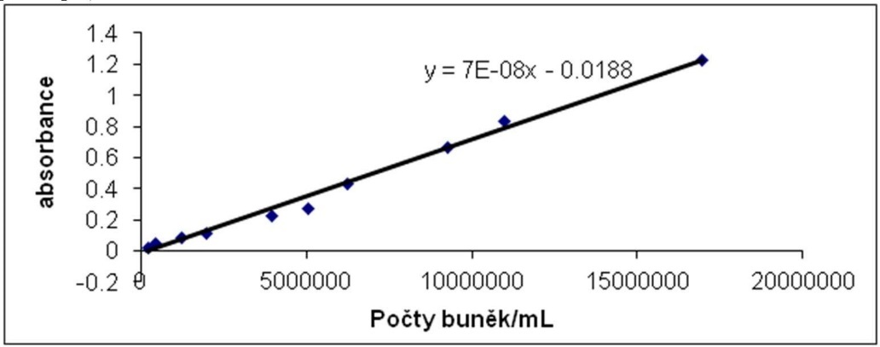

Obr.1: Kalibrační křivka pro závislost absorbance na počtu buněk v řasové suspenzi

Řasovou suspenzi naředíme v kádince 50% ZBB médiem na dvojnásobný počet buněk na mL než je výsledný požadovaný počet ( tedy na 200 000 buněk/mL), protože suspenzi budeme následně v jamkách 2x ředit přidávaným vzorkem v médiu.

Takto naředěnou suspenzi řas rozpipetujeme na 96-jamkovou mikrotitrační desku dle pipetovacího schématu – 60 vnitřních jamek desky, okrajové jamky jsou určeny pro blanky.

Před rozpipetováním suspenzi řas důkladně promíchejte. Pozor – řasy mají tendenci sesedat, **míchání je opravdu důležité!**

**Příprava koncentrační řady testované látky a pozitivní kontroly**

Koncentrační řadu testované látky (vzorku) si připravíme postupným ředěním zásobního roztoku látky (vzorku) 50% ZBB médiem v plastový epinkách či skleněných vialkách.

Pro přípravu koncentrační řady testované látky je důležité si nejprve uvědomit:

1. Jaký celkový objem směsi řas+média+testované látky budeme potřebovat pro 5 opakování, jaký objem pro negativní kontrolu/ pozitivní kontrolu/ blanky? **Vždy je dobré uvažovat i nějakou rezervu!**
2. Jaký ředicí faktor (DF – dilution factor) je mezi jednotlivými koncentracemi testované látky?
3. Jaké negativní kontroly je třeba zahrnout do experimentu (je látka rozpuštěna ve vodě nebo v organ. rozpouštědle)?
4. Jaké blanky je třeba zahrnout do experimentu – pro odečtení absorbance média a vzorku?

Při úvahách nad objem přidávaného vzorku je nutné myslet na to, aby koncentrace média a případně rozpouštědla byla ve všech jamkách stejná. Obsah rozpouštědla by neměl přesáhnout **0.5% cílového objemu v testové jamce (v/v).** V některých případech je tedy nutné koncentraci zásobního roztoku adekvátně upravit.

V každém kroku je nutné směs testované látky s 50%ZBB médiem důkladně promíchat – (vortex/pipeta/krouživý pohyb).

Jednotlivé koncentrační varianty rozpipetujeme na desku po **125 uL**. na jamku

.

- 1 ředění vzorku ve vialce/epince- pro 7 jamek + rezerva = **1000 uL**.

Testovaná látka: **diuron** v 5-bodové koncentrační řadě: **3.125-6.25-12.5-25-50 µg/L** (DF 2)**.** Zásobní roztok diuronu je rozpuštěn ve vodě v koncentraci 20 mg/L.

Obdobně jako u testované látky postupujeme při přípravě 4-bodové koncentrační řady pozitivní kontroly – dichromanu draselného. Cílové koncentrace jsou **1.25-2.5-5-10 mg/L** (DF 2) a koncentrace zásobního roztoku je **2 g/L**. Dichroman draselný je rozpuštěný **ve vodě**.

**Měření absorbance**

Absorbanci měříme při vlnové délce 680 nm. **Před každým měřením je nutné jednotlivé jamky promíchat multikanálovou pipetou !!!**

Získaný soubor (ve formátu MS-Excel) uložte na pevný disk počítače do adresáře

"C:/E1241_cviceni_2019 ve formátu datum_latka_casovy interval (např: 150331_triclosan_0h; 150401_triclosan_24h; atd.)

**Expozice**

Mikrodestičku přikryjeme víčkem a exponujeme v inkubační místnosti s řízeným světelným režimem.

* Doba expozice: 3 dny
* Interval měření: 0h, 24h, 48h, 72h
* Podmínky expozice: teplota 23°C, osvětlení 2080 lx (použití klasické halogenové zářivky a zářivky Aqua Glo fialová, 40W)

**Vyhodnocení**

Výsledkem testu toxicity na řasách jsou dva endpointy – **inhibice růstové rychlosti** a **inhibice výtěžku**. Vyhodnocení výsledků experimentu provádíme v programech MS Excel a GraphPad Prism.

V MS Excel provedeme první výpočty.

1. Od každé naměřené hodnoty vzorku/kontroly odečteme průměrnou absorbanci blanku (destil. voda v okrajových jamkách).
2. Pro každou koncentrační variantu/kontrolu vypočteme průměr, směrodatnou odchylku a koeficient variance
3. Vyloučíme případné odlehlé hodnoty (CV>10%)
4. Endpoint – **INHIBICE RŮSTOVÉ RYCHLOSTI (Growth rate inhibition)**:

Z upravených hodnot vypočítáme růstovou rychlost dle vzorce:

|  |  |
| --- | --- |
| kde: |  |
| µ | průměrná specifická růstová rychlost v čase 0-x (dny); |
| tstart | časový začátek expozice (0 den); |
| tkonec | časový interval měření (x-tý den); |
| ODstart | absorbance (po odečtení blanku) v čase 0 (dny); |
| ODkonec | absorbance (po odečtení blanku) v čase x (dny); |

Hodnoty růstové rychlosti použijeme pro výpočet inhibice růstu dle vzorce:

kde :

*µ K* průměr specifické růstové rychlosti kontroly

*µ v* průměr specifické růstové rychlosti jednotlivých variant koncentrací toxikantu

*%I* procento inhibice růstu oproti negativní/rozpouštědlové kontrole v dané koncentrační variantě

Pro kontrolu validity testu je třeba spočítat růstovou rychlost v každém časovém intervalu (024; 24-48;48-72) – růstová rychlost kontroly by se měla pohybovat v intervalu 0.4-1.

5. Endpoint – **INHIBICE VÝTĚZKU (Yield inhibition)**:

Z upravených hodnot vypočítáme výtěžek biomasy dle vzorce:

Y = ODkonec-ODstart kde:

*ODstart* - absorbance (po odečtení blanku) v čase 0 (dny);

*ODkonec* - absorbance (po odečtení blanku) v čase x (dny);

Dále vypočítáme inhibici výtěžku biomasy dle vzorce:

kde:

*Yk* - výtěžek kontroly

*Yv* - výtěžek jednotlivých variant koncentrací toxikantu

1. Výpočet účinných koncentrací:

Výsledné hodnoty inhibice růstové rychlosti a výtěžku biomasy vložte vždy k odpovídajícímu logaritmu koncentrace do softwaru GraphPad PRISM, a vypočtěte hodnoty **IC50, IC20, NOEC** a **LOEC** pro oba endpointy. Stejný výpočet proveďte pro pozitivní kontrolu – dichroman draselný. Při výpočtu postupujte dle instrukcí získaných na bloku 3 (Dr. Jiří Novák).

1. V MS Excelu a GraphPadu sestrojte graf závislosti inhibice růstové rychlosti a výtěžku biomasy na koncentraci toxikantu a obdobný graf s pozitivní kontrolou – dichromanem draselným. V grafu zobrazte variabilitu vašich výsledků vyznačením směrodatné odchylky.

#### Ověření citlivosti

Zkouška se považuje za platnou, pokud se EC50 způsobena referenčním roztokem (dichroman draselný- pozitivní kontrola) pohybuje v rozmezí 0.8-1.2 mg/L

# Test stanovení akutní toxicity pro rybí embryo

Zpracováno podle normy OECD 236 Fish Embryo Acute Toxicity (FET) Test

Vyučující: marie.smutna@recetox.muni.cz

Ryby jakožto konzumenti vyššího řádu hrají v ekosystému důležitou úlohu. Jsou součástí potravních pyramid, podílejí se na distribuci živin, promíchávání sedimentů a vodního sloupce, jakožto vrcholoví predátoři mají vliv na celkové uspořádání vodních ekosystémů. Důležitá je i jejich funkce hospodářská, sportovní a rekreační. Úhyny ryb jsou častým a mediálně používaným indikátorem chemických havárií, a tím i znečištění životního prostředí. Testy na rybách jsou v toxikologii a ekotoxikologii dlouhodobě využívány. Testy na dospělcích jsou však testy na zvířatech, a tak se pojí s určitými etickými problémy. V posledních desetiletích je snaha omezování testů na zvířatech a jejich nahrazování alternativními testy, takzvané 3R (Reduction, Refinement, Replacement). Jedním z těchto testů je i test na embryích *Dania reria*. Tento test není testem na zvířatech, neboť raná vývojová stadia nejsou považována dle platné legislativy za zvířata. Předpokládá se, že embrya necítí bolest a celkový stres je nižší než u dospělých jedinců. Na druhou stranu bylo prokázáno, že výsledky akutního testu na embryích jsou srovnatelné s výsledky testů na dospělcích.

## Princip testu

Embrya *Dania reria* jsou exponována různým koncentracím testované látky v krystalizačních miskách. Test začíná okamžitě po fertilizaci a pokračuje po dalších 96 hodin (4 dny). Letální a subletální efekty jsou určeny porovnáním s kontrolou a použity pro výpočet LC50, EC50, NOEC a LOEC. Ve standardním testu se používá minimálně 5 koncentrací testované látky a kontrola. V této zkrácené verzi pro účely cvičení bude v jedné krystalizační misce 20 embryí na jednu koncentraci látky a test bude proveden v duplikátu.

## Přístroje a chemikálie

Krystalizační misky, standardní medium, 1000 µl pipeta, 200 µl pipeta, špičky na pipety, Pasteurova pipeta, testovaná chemikálie diuron, rozpouštědlo DMSO, methylcellulóza, anestetikum MS-222, binokulár, střičky, laboratorní papír, laboratorní rukavice.

## Podmínky testu

* Test probíhá při teplotě 26±1°C.
* Úroveň fertilizace vajíček by měla být vice než 70 %
* Nasycení media kyslíkem by mělo být na konci testu více než 80 % v kontrole a nejvyšší testované koncentraci
* V negativní kontrole (a v rozpouštědlové, je-li použita) by mělo přežít vice než 90 % embryí
* V negativní kontrole (a v rozpouštědlové, je-li použita) by mělo být na konci testu vyklubáno minimálně 80 % embryí
* Medium je připraveno podle ISO 5667 a ISO 7346-3. Možné rozpětí pH během testu je 6,5 – 8,0.
* Světelný režim je nastaven na 14 hodin světla a 10 hodin tmy

## Postup testu

Cvičení je stejně jako standardní test rozděleno do 5 dnů. První den se pokus založí, každý den (ideálně vždy po 24, 48, 72 a 96 hod) probíhá kontrola embryí. Mrtvá embrya jsou z krystalizačních misek okamžitě odstraněna. Závěrečné vyhodnocení probíhá v 96 hpf (hours post fertilization) za použití směsi methylcellulózy a anestetika MS-222 (10 ml methylcellulózy a 2,5 ml anestetika) jsou larvy imobilizovány pro snazší pozorování a je možné pořídit fotodokumentaci několika malformací pro použití v protokolech. Celkem se pracuje s negativní kontrolou (ve standardním médiu), s rozpouštědlovou kontrolou (standardní medium s přídavkem rozpouštědla DMSO ve stejném objemu, jaký se nachází v koncentrační řadě) a pět vzrůstajících koncentrací testované látky diuron. Jako pozitivní kontrola je použito 5 vzrůstajících koncentrací ethanolu. Pro statistické vyhodnocení dostanou studenti výsledky od ostatních skupin.

### Den 1 – založení testu

Cílem prvního dne je rozpoznání správně se vyvíjejících embryí pro test, nacvičení práce s binokulárem a přenos embryí.

Příprava koncentrační řady testované látky – Diuronu (1 - 2 - 4 - 6 - 8 mg/l), negativní kontroly NC (ve standartním médiu) a rozpouštědlové kontroly s přídavkem rozpouštědla DMSO ve stejném objemu, jako v koncentračních řadách tj. 0,1 %.

Od každé koncentrace (i kontrol) bude připraveno 60ml (2x 20 ml na test + 20 ml na transport embryí, aby se zabránilo následnému naředění v testovacích miskách)

Po vytřídění správně se vyvíjejících embryí se do ředící misky pro danou koncentraci přenese nejméně 20ks emryí, které se následne přenesou do testovacích misek. Po přenesení dáme misky kultivovat do inkubátoru s řízeným světlem a teplotou (26°C a 14 hodin světlo, 10 hodin tma).

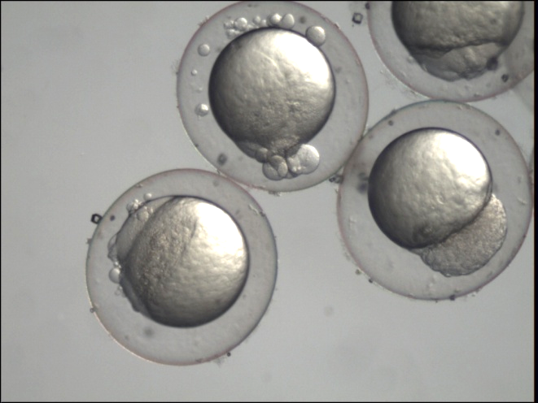

*Obrázek 1: embrya 3 hodiny po fertilizaci, vpravo (červená šipka), je vidět jediné zdravé embryo*

### Den 2 – pozorování efektů po 24 hodinách vývoje

Nejdříve se naučíme rozpoznávat správně se vyvíjecí embrya. Spočítáme a odstraníme nevyvíjející se/koagulovaná embrya. Následně všechny efekty v jednotlivých koncentracích zaznamenáme do protokolu. Pozorování proběhne pod binokulárem připojeným k počítači. Efekty bude pozorovat celá skupina na obrazovce. K pokusu pořídíme obrazovou dokumentaci.

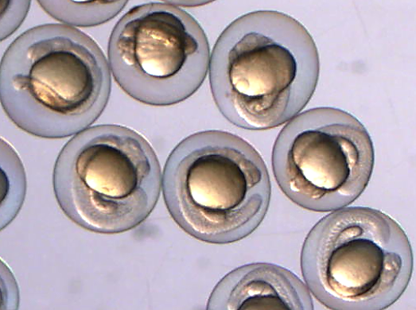

***Obrázek 2: zdravě se vyvíjející embrya 24 hpf***

### Den 3 – pozorování efektů po 48 hodinách vývoje

Postup bude stejný jako v den 2.

Pozorované **efekty po 48 hodinách:**

**Letální efekty:** koagulace, nepřítomnost tlukotu srdce.

**Subletální efekty:** různé typy deformací, speciálně pak deformace srdce, páteře, ocasu,

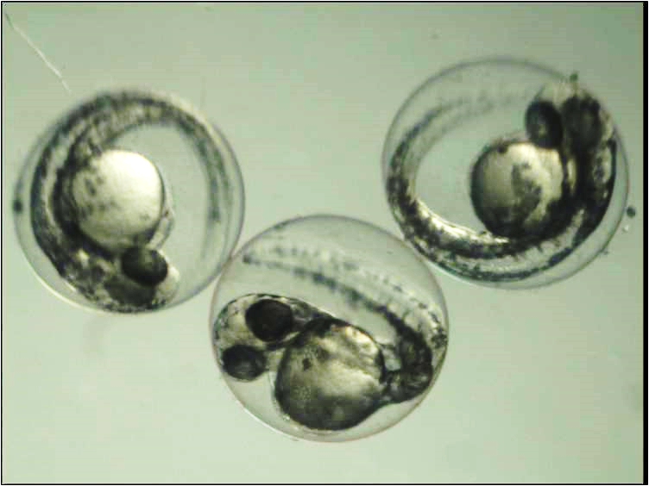

*Obrázek 3: zdravě se vyvíjející embrya 48 hpf*

### Den 4 – pozorování efektů po 72 hodinách vývoje

Postup bude stejný jako v den 2. a 3.

### Den 5– pozorování efektů po 96 hodinách vývoje

Zaznamenáme konečnou mortalitu pro každý replikát, jakož i počet (ne)vylíhlých embryí. Následně jedince přesuneme do kádinky se směsí methylcellulóza+anestetikum a pozorujeme je na Petriho misce pod mikroskopem, zajímavé efekty můžeme vyfotit připojenou kamerou. Zapisujeme různé typy deformací: páteře, ocasu, hlavy, nevyvinutí čelistí, neabsorbovaný žloutkový vak, různé edémy (srdce, žloutkového vaku, …), nevyvinutý či nenafouklý plynový měchýř.

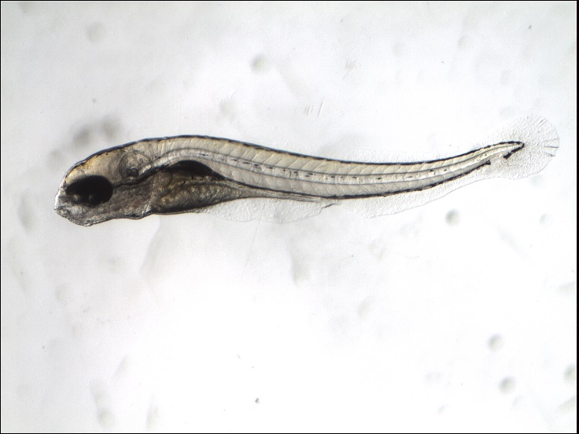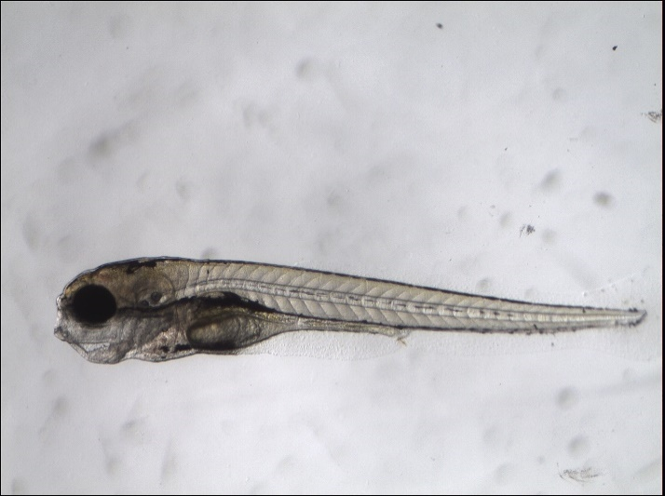

**A**

**B**

**C**

**D**

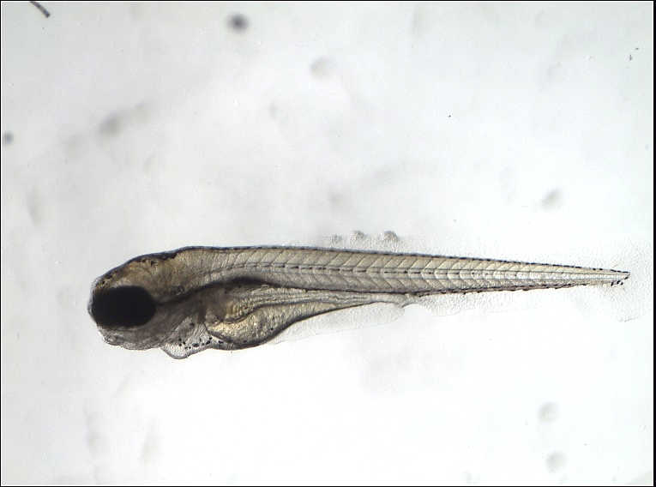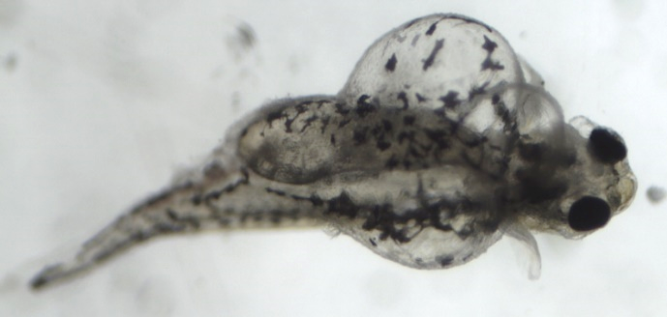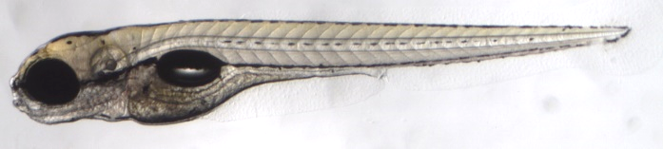

**A**

**E**

**C**

**D**

**B**

**F**

**E**

***Obrázek 4: malformované larvy zebřičky po 96 hpf,***

**A zdravá larva**

**B malformace čelistí, chybějící plynový měchýř, srdeční edém, špatně absorbovaný žloutkový vak**

**C Deformace páteře, málo nafouklý plynový měchýř, malformace hlavy**

**D malformace hlavy, srdeční edém, absence plynového měchýře, nevstřebaný žloutkový vak**

**E Vážně deformity páteře, ocasu, hlavy, množství edémů, celková malformace**

## Protokol - Zpracování výsledků

Každý student zpracuje a odevzdá hodnoty EC50, LC50 a NOEC pro všechny pozorované efekty (mortalita a malformace). Je potřeba vypočítat i směrodatnou odchylku. Do výpočtu pro pozdější časy je potřeba začlenit také embrya uhynulá v předchozích dnech.

# 3.Zkouška inhibice reprodukce s chvostoskokem *Folsomia candida*

Zpracováno podle normy ISO 11267 (1999)

Vyučující: marek.sudoma@recetox.muni.cz

Cílem úlohy je naučit se postup standardizovaného běžně používaného půdního biotestu, pomocí kterého se hodnotí vliv kontaminace půd na přežívání a reprodukci chvostoskoka *Folsomia candida*. Tento biotest lze použít pro hodnocení ekotoxicity chemických látek, reálně kontaminovaných přírodních půd, vytěžených sedimentů a hlušiny, kalů z čistíren odpadních vod, odpadů, sutí a drtí a dalších pevných matric.

### Princip testu

Synchronizovaná kultura chvostoskoků *F. candida* je exponována po dobu 28 dnů testované látce (kys. boritá) v artificiální půdě. Na konci testu se hodnotí mortalita dospělých jedinců a jejich reprodukce.

### Přístroje a chemikálie

* Rašelina, křemičitý písek, jíl, CaCO3, kys. boritá, dH2O, inkoust nebo tuš, sádra, aktivní uhlí, 1M KCl, sušené kvasnice,
* fotoaparát se stativem, lampičky, předvážky, analytické váhy, inkubátor, pH metr,
* skleničky na testy (cca 150 mL) s víčky, exhaustor/dětská odsávačka, štěteček, vyhodnocovací miska, papír, černá plastová folie, nálevky, filtrační papíry, infuzní lahve, odměrné sklo, mikropipety, nerezové mísy, ochranné pomůcky, drobné lab. vybavení

### Příprava experimentu

### Založení chovu

Kultura chvostoskoků F. candida se chová v plastových krabičkách nebo na Petriho miskách na směsi aktivního uhlí a sádry. Sádra a aktivní uhlí se smíchá v poměru cca 9 :1. Do misky se nalije trochu vody a přidá mix aktivního uhlí a sádry tak, aby se vytvořila na dně souvislá vrstva. Připravené misky se nechají několik hodin zaschnout. Do substrátu se vytvoří ostrým předmětem několik rýh (pro kladení vajíček). Doprostřed misky se pak přidá špetka sušených kvasnic (droždí) a ovlhčí destilovanou vodou. Ze starších chovů se přidá na misku pomocí exhaustoru cca 40 středně velkých chvostoskoků. Miska se dobře uzavře a popíše. Chov se uchovává při 20 ± 2 °C. Chov je nutné kvůli pevně uzavřeným nádobám větrat jednou týdně, kdy se také kontroluje vlhkost substrátu a přidává špetka kvasnic. Optimální vlhkost se pozná tak, že černý substrát je lehce matný ne lesklý a po pokapání vodou se tato pomalu vsakuje. Pro účely cvičení se využije již zavedená laboratorní kultura.

### Synchronizace chovů

Do testů se používají 10 - 12 dní staří juvenilní chvostoskoci. Na nový substrát (sádra s aktivním uhlím v poměru 9:1) přemístíme pomocí dechového exhaustoru větší jedince (= založení synchronizace). Přemístění chvostoskoků na nový substrát obvykle spouští ovipozici. Po 2 dnech dospělé jedince odstraníme a v kultivační nádobě zůstávají jen vajíčka (zkontrolujeme pod binokulárem). Počkáme na vylíhnutí vajíček a poté, co se objeví první juvenilové, odpočítáme 10 – 12 dní. Pro účely cvičení bude již synchronizovaná kultura připravena.

### Příprava artificiální půdy (den 1)

Artificiální půda dle norem OECD a ISO má složení:

* 10 % vysušená rašelina přesátá a homogenizovaná přes 2 mm síto
* 20 % kaolinový jíl s obsahem kaolinitu minimálně 30%
* 70 % křemenný písek s minimálně 50% zrn 0.05 – 0.2 mm
* CaCO3 se přidává tak, aby výsledné pH (KCl) bylo 6 ± 0.5; obvykle 0,5 % CaCO3

Studenti připraví 0,6 kg artificiální půdy.

### Maximální vodní kapilární kapacita půdy (den 1 a 2)

Maximální vodní kapilární kapacita půdy (WHCmax dle angl. Maximum Water Holding Capacity) je stav, kdy je půda schopna v přirozeném uložení udržet v kapilárních pórech největší množství vody. Vyjadřuje se v jednotkách objemu vody na gram suché zeminy. Procentuální vyjádření WHC znamená, kolik procent nasycení půdy vodou - maximální WHCmax (100% WHC) - je požadováno. Vlhkost artificiální půdy do testu s chvostoskoky je ideální cca 50% WHC.

Detailní návod pro stanovení WHC je uveden v „SOP-01-CZ Sušina a WHC“

Studenti stanoví 50% WHC artificiální půdy.

### Stanovení pH půdy (den 1 a 2)

Studenti ověří, zda je pHKCl sledovaných půd v rozmezí 6 ± 0,5.

Detailní návod pro stanovení pH je uveden v „SOP-02-CZ pH“

### Postup testu

Studenti budou stanovovat toxicitu kys. borité pro chvostoskoka ve dvou koncentracích 100 mg a 200 mg/kg půdy.

### Kontaminace půdy (den 4):

* Studenti připraví zásobní roztok kyseliny borité (vhodnou koncentraci roztoku určí sami na základě požadavků shrnutých v dokumentu: „Příprava na test F. candida“
* Artificiální půdu rozdělte na tři části a zbytek ponechte stranou:
  + 200 g čisté artificiální kontrolní půdy (=AS; artificial soil)
  + 150 g kontaminované půdy; koncentrace 100 mg kys. borité / 1 kg půdy (sušiny)
  + 150 g kontaminované půdy; koncentrace 200 mg kys. borité / 1 kg půdy (sušiny)
* Připravte kontaminační roztoky smícháním dH2O a zásobního roztoku kys. borité tak, aby jejich výsledný objem odpovídal přídavku vody na ovlhčení 50% WHC.
* Ovlhčete a zároveň kontaminujte půdu připravenými roztoky
* Dobře promíchejte

### Začátek testu (den 4):

* Do skleněných nádobek na test navažte po 30 g půdy (4 opakování od obou testovaných koncentrací a 6 od kontroly).
* Na povrch půdy dejte špetku kvasnic.
* Ze synchronizovaného chovu pomocí exhaustoru odeberte vždy 10 jedinců (dávejte pozor na správný počet!) a vyklopte je do testovací nádobky s půdou. Tento krok vyžaduje jistou praxi. Vyzkoušejte si jedince několikrát spočítat nanečisto.
* Nádoby těsně uzavřete víčky
* Nádoby umístěte do inkubační místnosti (teplota 20 ± 2 °C).

### Průběh testu (den 11, 18 a 25):

* Každý týden nádoby provětrejte a dosypte špetku kvasic.

### Konec testu (den 32):

Po 28 dnech od založení testu vyhodnoťte mortalitu a reprodukci pomocí flotační metody.

* připravte fotoaparát se stativem pro fotografování misek. Na stativ připněte lampičky ze dvou stran, aby dobře osvětlovaly počítací misky.
* Do testovací nádobky nalijte vodu z kohoutku a zvortexujte
* Poté beze zbytku přelijte suspenzi do počítací nádoby (zbytky půdy můžete vypláchnout střičkou).
* K suspenzi kápněte pár kapek inkoustu a zamíchejte potřepáním.
* Vedle misky, kterou budete fotit, umístěte popisek.
* Misky vyfoťte spolu s popiskem alespoň třikrát a mezi focením misky podle potřeby protřepejte.
* Kapalnou část z misek vylejte do výlevky, pevnou část vyklepte do pytle na kontaminovaný odpad.

### Vyhodnocení testu a vypracování protokolu o zkoušce (samostatně):

Každá skupinka studentů samostatně vyhodnotí výsledky pro všechny varianty a opakování.

* Na fotkách spočítejte počet dospělců a juvenilů a porovnejte jejich případný úbytek s kontrolní variantou. Počty uveďte v tabulce, spolu s průměry a směrodatnými odchylkami.
* Stanovte mortalitu dospělců (%) a inhibici jejich reprodukce (%; úbytek juvenilů v porovnání s kontrolou). Zobrazte výsledky graficky. Uveďte jako průměry spolu se směrodatnými odchylkami.
* Výpočet NOEC či EC50 není vzhledem k nízkému počtu sledovaných variant směrodatný. Vypočtěte ale, zda mezi kontrolou a testovanými variantami došlo ke statisticky významnému rozdílu v mortalitě a reprodukci. Po ověření shodnosti rozptylu ověřte shodnost výsledku např. studentovým T-testem a výsledek (p-value) uveďte.
* Do protokolu dále uveďte svoje poznámky, postup a cokoliv vám přijde důležité si zapamatovat.